附件1：
“正大杯”第十三届全国大学生市场调查与分析大赛
参赛报名须知

欢迎报名参加“正大杯”第十三届全国大学生市场调查与分析大赛！
为保证大赛公开、公平、公正和顺利进行，第十三届市场调查与分析大赛只接受网上报名注册、下载模拟试题等操作以及在线学习等。现将报名和参赛须知告知如下：

报名步骤：官网报名→线下缴费（研究生无需缴费）→加入参赛群
官网报名截止日期：2022年10月29日24:00

一、官网报名流程：
1、进入网址http://www.china-cssc.org/
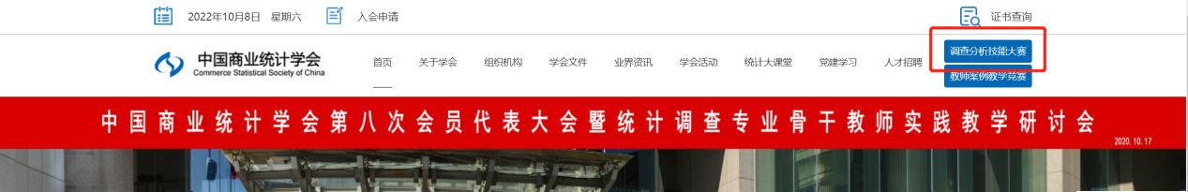
2、点击调查分析技能大赛，进入大赛专题页面
3、下拉右侧滚动条至在线报名
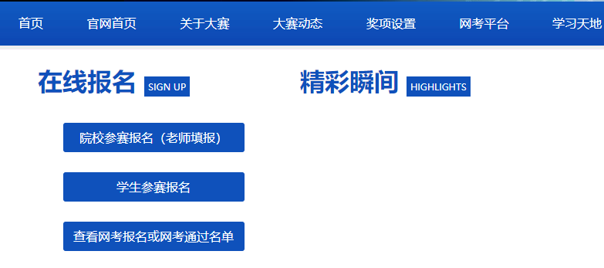
- 点击学生参赛报名，如实填报并提交
注：·院校参赛代码如下
浙江工商大学本科生：202210081535093088
浙江工商大学研究生：202210081850338661

·参赛学生务必选择好自己所在的参赛组别，否则视为无效信息。

·本科和专科学生登录网考系统时，需要输入本人手机号码和手机接收到的短信验证码才能进入网考页面。所以报名时填报的手机号码一定要填本人现在正常使用的号码。

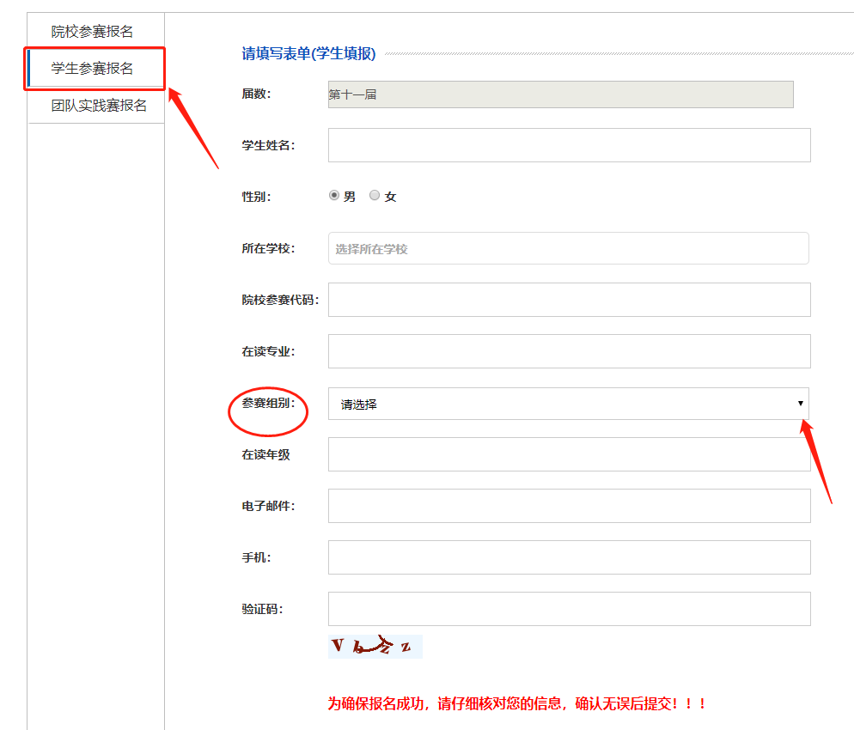
二、线下缴费（研究生无需缴费）
已完成官网报名的同学于以下时间段至25幢楼下完成缴费（30元/人）：
2022年10月30日14：00——18：00
2022年10月31日16：00——17：30
三、加入参赛群
【本科生组】
以下两个群均用于信息通知，请加入其中任意一个
QQ分群1：556384421 QQ分群2：604992378
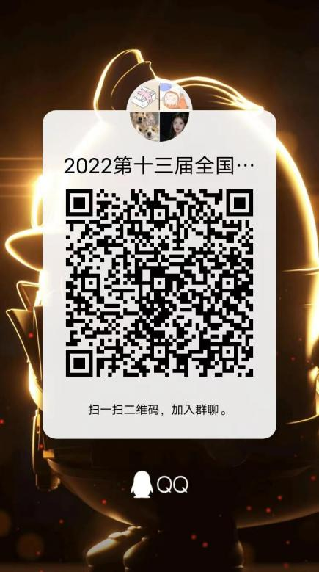

【研究生组】
QQ群：515156211
